Оглавление
Введение 1
ГЛАВА 1. Автоматизация архивной работы 3
1.1. Проблемы внедрения современных технологий автоматизации в архивную работу. 3
1.2.Основные цели информатизации. 4
1.3.Программное обеспечение по основным видам деятельности архивных учреждений. 6
ГЛАВА 2. База данных "учет пользователей читального зала". 9
2.1. Использование приложения читальный зал на сайте архива. 9
2.2.Использование книги учета тематики исследований. 12
2.3. Авторизация в базе данных. 14
2.4.Просмотр списка анкет. 15
2.5.Добавление, редактирование и удаление анкеты. 16
2.6. Просмотр истории изменений. 18
2.7. Карточка исследователя. 19
2.8.Категории базы данных "Учет пользователей читального зала". 20
Заключение. 21
Список источников. 22

Введение
База данных «Читальный зал» — автоматизированная система, предназначенная для учета и регистрации исследователей читального зала и обеспечения их работы с документами государственного архива, описями и другими архивными справочниками, имеющимися в читальном зале.
Работа с программой не требует от пользователя специальных знаний в области вычислительной техники. Эксплуатация базы данных ведется в диалоговом режиме с помощью системы меню и сопровождающих подсказок. Пользователю необходимо руководствоваться в работе инструкцией и общим порядком работы с ПЭВМ в операционной среде WINDOWS.
Ввод данных осуществляется с официальных писем от направившей исследователя учреждения (организации) на имя руководства государственного архива, с официальных рекомендательных писем зарубежного научного центра или принимающей в Российской Федерации организации, а также с личных заявлений на имя директора государственного архива.
Данная система решает следующие задачи:
- регистрация и учет исследователей читального зала;
- регистрация, учет и контроль за использованием документов исследователями через читальный зал и за причинами невыдачи дел, получение перечней тем исследований;
- пополнение базы данных путем ввода новых записей;
- использование словарей-справочников для ввода информации;
- регистрация и учет целей исследования документов;
- оперативный поиск и выдача информации по входным форматам БД;
- вывод информации на печать (получение отчета);
- выдача сводной информации (статистики);
- копирование информации на страховые дискеты;
- восстановление информации со страховых дискет;
- учет платных услуг, предоставляемых исследователям, работающим в читальном зале.

ГЛАВА 1. Автоматизация архивной работы

1.1. Проблемы внедрения современных технологий автоматизации в архивную работу.
С каждым годом растет востребованность историко-документального и культурного наследия, все больше граждан обращается в архивы для получения информации по социально-правовым и генеалогическим запросам.
Настоящее время характеризуется высоким уровнем развития информационных и телекоммуникационных технологий и их интенсивным использованием гражданами, бизнесом, общественными организациями и органами государственной власти; повсеместным внедрением в государственном масштабе систем электронного документооборота (в том числе межведомственного), переводом в электронный вид государственной учетной деятельности, а также созданием и развитием специальных информационных систем обслуживания запросов населения и организаций.
Эти приоритетные направления информатизации общества влекут за собой необходимость формирования современной информационной и телекоммуникационной инфраструктуры архивных учреждений, выполняющих важные общественные и государственные функции, основными направлениями деятельности которых становятся внедрение электронного делопроизводства и документооборота, формирование цифрового контента, развитие сервисов для обеспечения равного доступа к информационным ресурсам, а также организация приема на постоянное хранение и дальнейшего использования электронных документов.
Проблема интеграции информационных ресурсов учреждений культуры (или институтов памяти, как их часто называют) стала особенно актуальной в последнее время в связи с массовым поветрием создания электронных библиотек, появлением масштабных международных проектов совместного строительства универсальных и тематических электронных каталогов, попытками формировать единое информационное пространство на корпоративном, ведомственном, национальном и международном уровнях.
Очевидно, что масштаб, актуальность и острота стоящих перед архивными учреждениями проблем не позволяют решать их исключительно в рамках текущего финансирования и реализации отдельных проектов.

1.2.Основные цели информатизации.
Информатизация архивного дела имеет главной своей целью развитие рациональной системы формирования, обеспечения сохранности, всестороннего использования Архивного фонда России и защиту его информационных ресурсов.
Среди основных задач ГАС Российской Федерации важнейшей является обеспечение права граждан на информацию, предоставление им широкого доступа к информационным ресурсам, находящимся в государственных архивах и центрах хранения документации (ЦХД). В настоящее время их использование затруднено как из-за удаленности многих архивов, так и вследствие недостаточно высокого уровня научного описания архивных материалов и их тематической разработки. Создание информационно-поисковых баз данных (БД), электронных копий архивных документов с возможностью удаленного доступа через телекоммуникационные сети и системы позволят расширить доступ к архивной информации.
Внутри архивные БД учетного характера повысят точность сведений и оперативность информирования об объемах и состоянии архивных документов, послужат основой создания автоматизированных фондовых каталогов, различных указателей, списков учреждений-источников комплектования и т.п., в том числе меж архивного и общеотраслевого уровня.
Создание комплекса БД по материально-техническому, кадровому и финансовому состоянию государственных архивов и использование экспертных систем даст возможность повысить обоснованность и эффективность управления и планирования, контроля за реализацией принимаемых решений.
Создание автоматизированного научно-справочного аппарата, баз данных, содержащих электронные копии документов, развитие телекоммуникационных систем улучшит обеспечение пользователей архивной информацией, позволит более оперативно решать вопросы информационного обмена между архивными учреждениями, будет способствовать укреплению взаимодействия архивных учреждений с федеральными и региональными органами государственной власти.
Внедрение и активное использование автоматизированных архивных технологий должны сделать труд архивиста более продуктивным и содержательным, избавив его от выполнения многих рутинных операций. Применение современных информационных технологий позволит увеличить перечень платных услуг, повысить их эффективность.
Использование общероссийских и международных стандартов при автоматизации открывает российским архивам дорогу для интеграции в складывающееся общероссийское информационное пространство, для интенсификации международного сотрудничества.
Для решения задач доступа к архивным ресурсам и сокращения сроков предоставления материалов по запросам необходимо обеспечить автоматизацию деятельности читального зала на основе современных информационных технологий и наполнить автоматизированную систему архивной информацией и документами.

1.3.Программное обеспечение по основным видам деятельности архивных учреждений.
В условиях широкого внедрения автоматизированных технологий и систем в практику работы архивных учреждений определяющее значение приобретает типизация методов и проектных решений при разработке их технического, алгоритмического, программного, информационного и организационного обеспечения. При разработке таких систем с использованием типовых модулей уменьшаются общие затраты, время разработки и внедрения, увеличивается надежность программного обеспечения за счет многократной его проверки, облегчается обучение и повышение квалификации пользователей. Применение типовых архивных технологий обеспечивает совместимость БД, созданных различными архивными учреждениями, возможность объединения их в единую архивную информационную сеть с горизонтальными связями между архивными учреждениями одного уровня и вертикальными связями между архивными учреждениями разных уровней.
Создание автоматизированных фондовых каталогов, централизованных архивных баз данных, таких как Центральный фондовый каталог, Государственного реестра культурного наследия России (в части уникальных документов АФ РФ), БД по зарубежной архивной Россике, БД по архивной библиографии и др. невозможно без внедрения типовых архивных технологий. Типовые технологии позволят пользователю с одинаковой легкостью работать в различных архивах, не затрачивая времени на переобучение.
Использование типовых технологий обеспечит оперативный и надежный обмен информацией между гос архивами и органами управления архивным делом, что важно для принятия своевременных и обоснованных управленческих решений. Типовые технологические решения, совместимые с развивающимися региональными и федеральными информационными системами, позволят быстро и качественно удовлетворять запросы органов законодательной и исполнительной власти.
Единые технологические принципы, учитывающие международные стандарты, предоставят возможность для активного и полноправного участия российских архивов в международных архивно-библиотечных системах и сетях.
Информационная поддержка основных видов деятельности государственных архивов и центров документации осуществляется путем создания типового ПО, его внедрения, практического использования комплекса взаимосвязанных БД. В оптимальном варианте эти БД функционируют в локальной вычислительной сети (ЛВС) архивного учреждения как комплекс локальных или распределенных баз данных. Ядром этого комплекса является БД, содержащая сведения (на уровне фонда и описи) учетного характера, по сохранности архивных материалов, о составе и содержании документов. Эта ключевая БД может быть практически реализована в виде локальной или распределенной базы данных (с горизонтальным или вертикальным распределением массивов) в зависимости от объема документов архива, видов технического оснащения, расположения хранилищ.
К типовому ПО для гос архивов и центров хранения документации относится программное обеспечение для БД по работе с учреждениями-источниками комплектования, по учету архивных документов и контролю за их сохранностью, по учету использования документов архива; для органов управления архивным делом - ПО для баз данных "Фондовый каталог", "Паспорт архива". Все перечисленные БД связаны с ключевой базой данных либо непосредственно в процессе их функционирования, либо по характеру и форматам общей для БД информации.
Оптимальным вариантом для обеспечения единой политики в области информатизации в обще отраслевом масштабе является разработка и тиражирование по всем архивам одного и того же ПО для каждого из указанных видов БД. Для реализации этого подхода в настоящее время нет принципиальных препятствий. Проведенный анализ материалов анкетирования архивных учреждений, изучение структур существующих БД показал, что БД сходной направленности имеют в своей основе сходные наборы показателей при одинаковой их трактовке. Перевод накопленной информации в новые БД является вопросом технически несложным.
Архивы, начинающие информатизацию с работы в принятом для отрасли типовом программном обеспечении, автоматически используют стандартизированные наборы показателей и форматы данных.
Состав типового ПО определяется существующими нормативно-методическими документами, регулирующими деятельность архивных учреждений, характером сложившихся внутриотраслевых информационных потоков. Вместе с тем он может быть расширен на основе практики работы с архивными документами.
Архивное учреждение, принявшее решение о разработке собственного программного обеспечения вместо использования типового, включает в структуру информационных файлов стандартизованный перечень полей и предусматривает процедуры их преобразования в принятый по отрасли формат для обеспечения возможности их передачи в другие БД. Однако этот путь является менее рациональным с точки зрения материальных и интеллектуальных затрат.

ГЛАВА 2. База данных "Учет пользователей читального зала".

2.1. Использование приложения «Читальный зал» на сайте архива.
База данных "Учет пользователей читального зала"(БД) интегрирована в ИПС "ЭНСА" и является веб-сервисом. С помощью этой базы данных архив будет вести регистрацию и учет пользователей читального зала. Технически БД является одним из приложений перерабатываемого сайта архива КОГКУ "ГАСПИ КО" и доступ к нему имеют лишь сотрудники архива и авторизованные пользователи через меню "Читальный зал" размещенном в верхнем навигационном меню сайта архива.
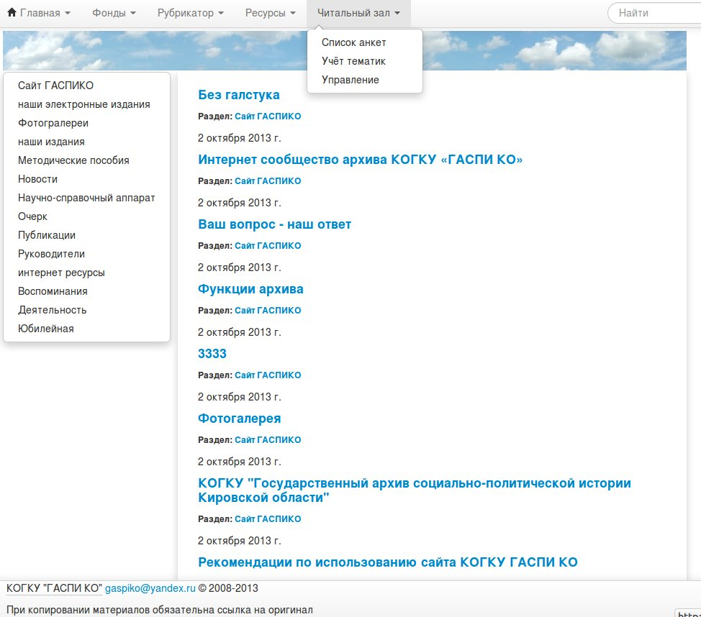
С помощью этого меню пока доступны 3 функции:
- Список анкет
- Книга учета тематик исследований
- Управление базой данных
Нажатие на соответствующий пункт меню открывает соответствующую страницу приложения, такое поведение меню свойственно для всех интернет сайтов. На странице "Список анкет" находится таблица содержащая список всех анкет пользователей читального зала занесенных в базу данных с указанием даты создания анкеты. Для просмотра анкеты необходимо щелкнуть один раз на строке с фамилией, после чего откроется форма анкеты.
Страница "Анкета пользователя читального зала КОГКУ "ГАСПИ КО"" отображает не только данные анкеты, но и список карточек учета тематики исследований выбранного пользователя, а так эта страница имеет функцию печати анкеты на принтере.
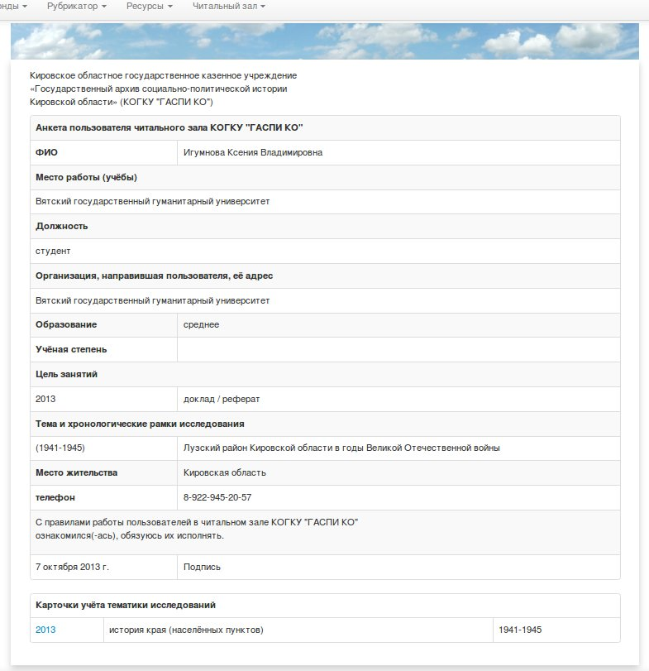
Для печати анкеты необходимо выбрать в меню браузера стандартный диалог "Файл/Печать", при этом на распечатанной странице не будет распечатано навигационное меню, "подвал" сайта и список "карточек учета тематики запросов" выбранного пользователя читального зала. Форма печати приведена в соответствие с требованиями работников читального зала.
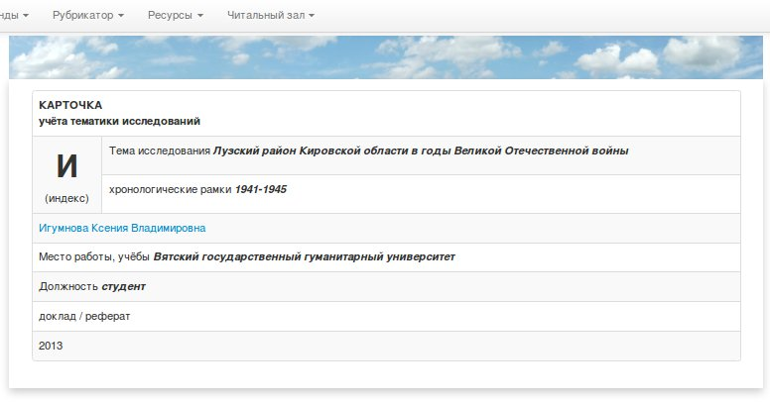
Используя список карточек учета тематик исследований находящийся под формой анкеты пользователя читального зала можно просмотреть и распечатать карточку учета тематики.
Печать карточки учета исследований производится таким же образом как и печать анкеты пользователя с помощью стандартных средств веб-браузера.
Со страницы формы печати карточки учета тематики исследований можно вернуться на страницу формы печати анкеты пользователей с помощью стандартной для веб-браузера кнопкой "назад" либо нажав на строку содержащую фамилию пользователя.

2.2.Использование книги учета тематики исследований.
С помощью меню «Читальный зал/Учет тематик» открывается "книга учета тематик исследований". Эта книга представляет из себя таблицу, отображающую удобным для учета тематики исследований поля из базы данных так, что позволяет отбирать все карточки пользователей с учетом цели работ, хронологических рамок и тематики исследований. Эта страница, как и все другие страницы на сайте архива, имеют возможность печати на принтере с помощью стандартного диалога без ненужных для печати блоков сайта.
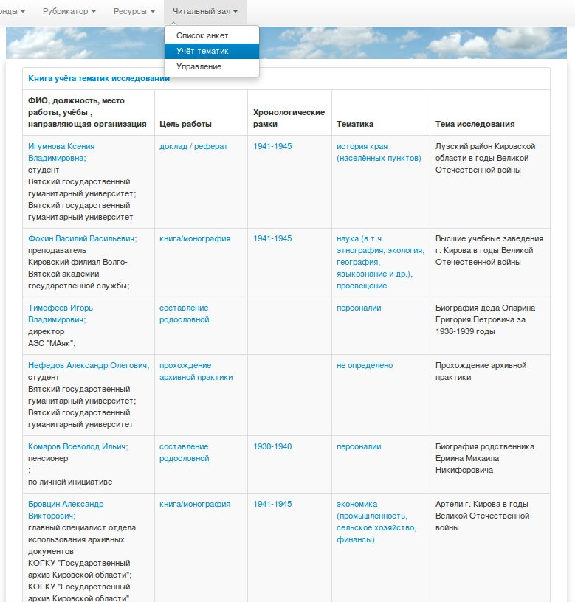
Так как управление базой данных ограничено только работниками читального зала, на сайте внедрена и используется единая система авторизации пользователей и сотрудников архива. Это позволяет ограничивать доступ к различным ресурсам и функциональным возможностям сайта архива.

2.3. Авторизация в базе данных.
Для использования сервиса необходимо авторизоваться в системе, используя логин и пароль, выданный администратором, зайдя на страницу http://new.gaspiko.a/admin/
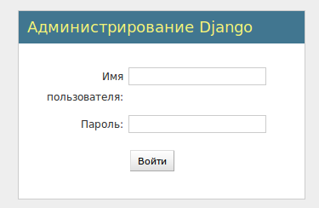
После авторизации будет доступен интерфейс управления базой данных "учет пользователей читального зала". Этот интерфейс является стандартным для всей платформы разработки приложения сайта архива и не требует особых трудозатрат на его изучение. В случае базы данных "Учет пользователей читального зала" будет доступен раздел "Chzal администрирование", содержащий три раздела: "Анкеты пользователей читального зала", "Карточки исследователей" и "Категории", в которых можно добавлять, выбирать, изменять и удалять соответствующие объекты разделов.
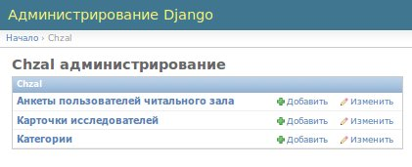
Необходимо помнить, что каждая анкета пользователя может включать множество карточек исследователей либо не включать ни одной, в то время, как каждая карточка исследователя обязана ссылаться на анкету пользователя.

2.4.Просмотр списка анкет.
С помощью модели "Анкеты пользователей читального зала" можно просмотреть список прежде добавленных анкет пользователей, а также добавить новые анкеты с помощью кнопки "Добавить". Кнопка "Добавить Анкета пользователя читального зала" имеется также в оглавлении списка всех анкет. Если количество анкет велико, то внизу списка появляется навигационная панель, позволяющая переключать страницы списка.
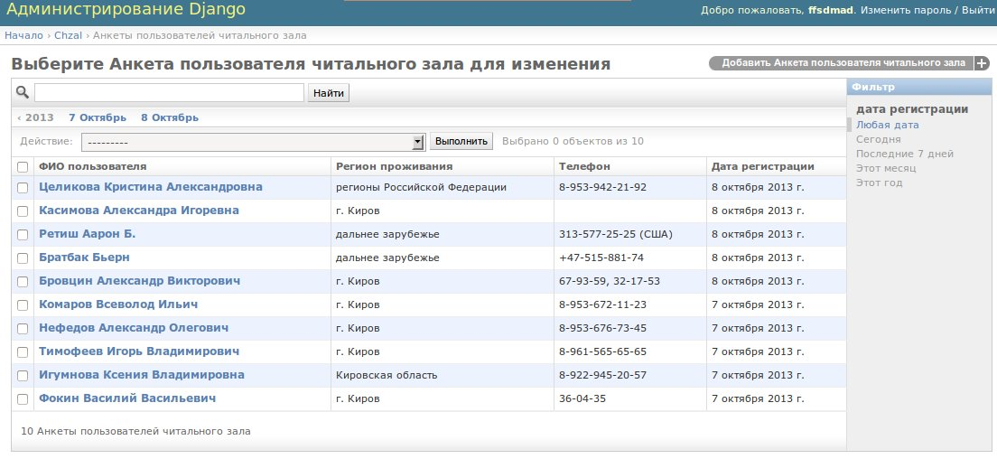
Для удобства поиска в большом списке предусмотрена форма поиска по полю "ФИО", а также возможность сортировки по отображаемым в списке полям. На имеющемся справа от списка анкет меню фильтров можно выбрать период создания анкет, что позволяет уменьшить время поиска необходимой анкеты.

2.5.Добавление, редактирование и удаление анкеты.
После нажатия на кнопку "добавить" открывается форма добавления и редактирования анкеты пользователя. На этой форме представлены поля, которые либо необходимо заполнить, либо изменить в зависимости от стоящей задачи, также имеется возможность удалить анкету с помощью кнопки "Удалить", отмеченной красным цветом внизу страницы.
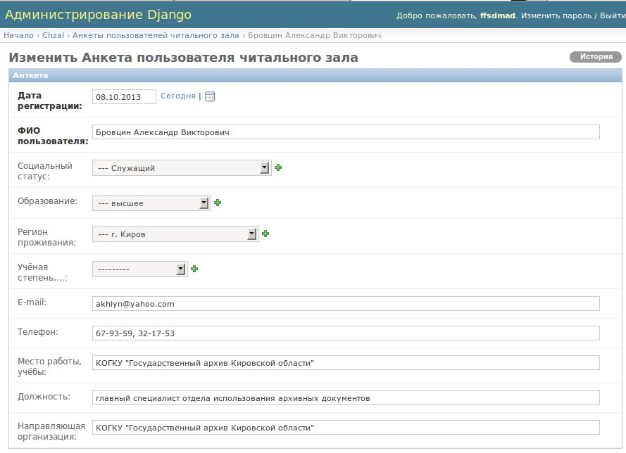
Все имеющиеся на форме поля подписаны и в случае обязательного заполнения отмечены жирным стилем. В случае неправильного заполнения поля формы, при сохранении появляется сообщение об ошибке с указанием имени поля, при заполнении которого произошла ошибка.
При редактировании полей формы используются специальные виджеты приложения, облегчающие заполнение и контролирующие корректность заполнения анкеты. Для указания даты рождения используется виджет "Календарь". С помощью этого виджета "дата рождения" получает корректные данные в необходимом формате.
Поля «Социальный статус», «Образование», «Регион проживания», «Ученая степень» заполняются с помощью выпадающих списков, которые имеют возможность редактирования.
Данные списки являются частью раздела "Категории" этого приложения и представляют из себя иерархическое дерево, с помощью которого достигается высокая гибкость при формировании базы данных. Для заполнения указанных полей достаточно выбрать необходимое значение из выпадающего списка. Если необходимое значение отсутствует то его необходимо добавить с помощью кнопки с изображение крестика рядом с выпадающим списком.
После заполнения всех полей формы "Анкета пользователя читального зала" можно либо сразу нажать кнопку "Сохранить", либо, заполнив карточку исследователя, сохранить анкету, автоматически добавив новую карточку исследователя, связанную с данной анкетой.
На форме также имеются кнопки: "Сохранить", "Сохранить и добавить другой объект" и "Сохранить и продолжить редактирование", которые выполняют функции, соответствующие указанным на кнопках действиям.
Удаление анкеты.
Для удаления анкеты необходимо либо открыть нужную акету и нажать кнопку "удалить", либо выделить нужные акнеты в списке анкет, в меню действие выбрать "Удалить выбранные анкеты пользователей читального зала" и нажать кнопку "Выполнить".
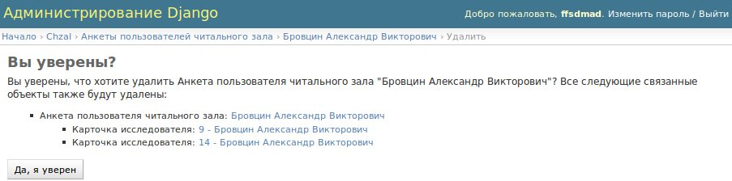
Перед окончательным удалением будет задан дополнительный вопрос, подтверждающий безвозвратное удаление анкеты и всех связанных с ней карточек.

2.6. Просмотр истории изменений.
В базе данных имеется возможность просмотра истории изменений любых объектов, вносимых через панель управления.
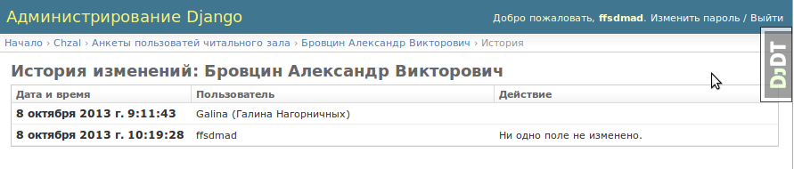
Для просмотра истории необходимо нажать кнопку "История", после чего откроется информационная страница, отображающая даты, имена пользователей и действия, которые производились с данным объектом, в данном случае - анкетой.

2.7. Карточка исследователя.
Объект "Карточка исследователя" является подчиненным объектом по отношению к "Анкете пользователей". Это означает, что невозможно создать карточку, не связав ее при этом с какой-либо анкетой.
Есть два способа создания карточки исследователя. Первый- это нажать кнопку "Добавить Карточка исследователя" в списке всех карточке, при этом на форме редактирования потребуется выбрать анкету пользователя. Второй способ добавить новую карточку -- прямо в анкете пользователя нужно нажать кнопку "Добавить еще один Карточка Исследователя".
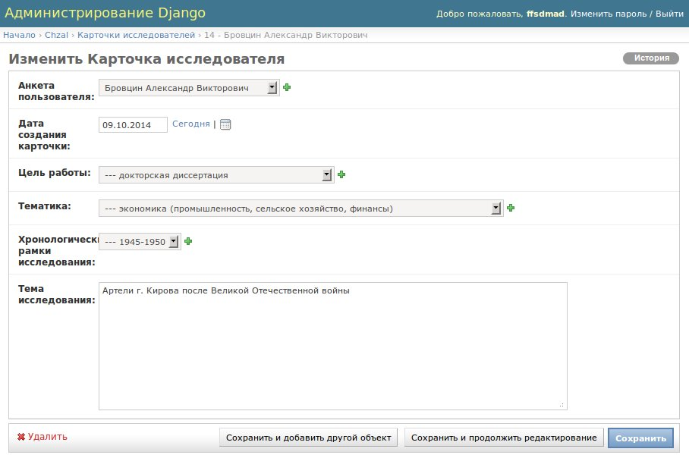
Карточка исследователей, помимо ссылки на анкету пользователя, хранит информацию о тематике, целях работы и общей тематике исследований. Причем поля "цель работы", "тематика исследования", "хронологические рамки исследований" заполняется с помощью редактируемых выпадающих списков
База данных предоставляет возможность добавления, редактирования, удаления и просмотра историй изменений карточки исследователей.

2.8.Категории базы данных "Учет пользователей читального зала".
База данных использует дополнительный объект, с помощью которого у пользователей имеется возможность самостоятельно изменять содержимое выпадающих списков, что упрощает использование и обслуживание базы данных.
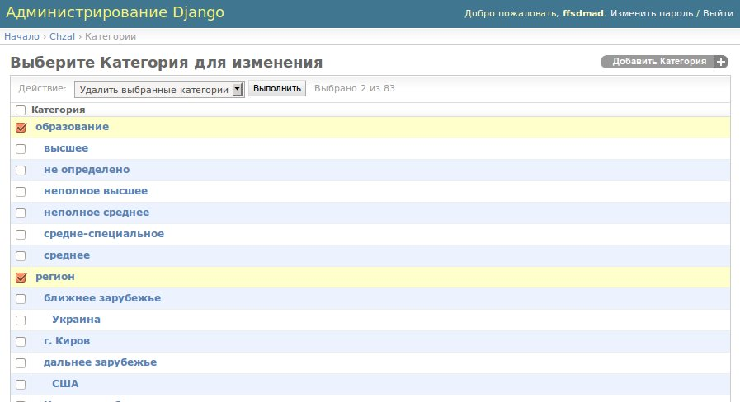
Данный объект представляет из себя иерархическое дерево в котором сгруппированы следующие значения: образование, регион, социальный статус, тематика, ученая степень, цель работ.
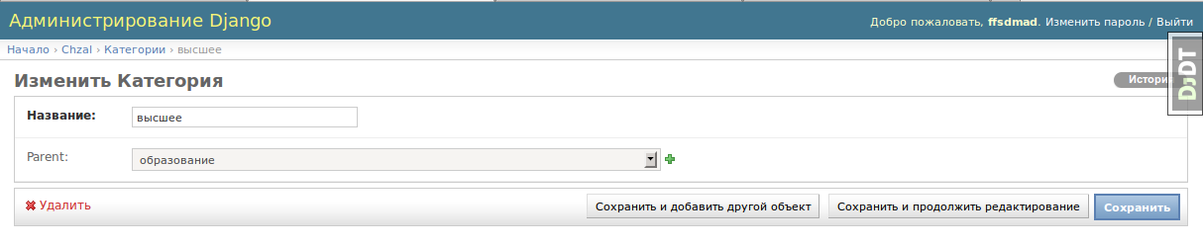
База данных предоставляет стандартные методы работы с данным объектом: отображение списка категорий, добавление новых, редактирование созданных ранее, удаление и просмотр истории.
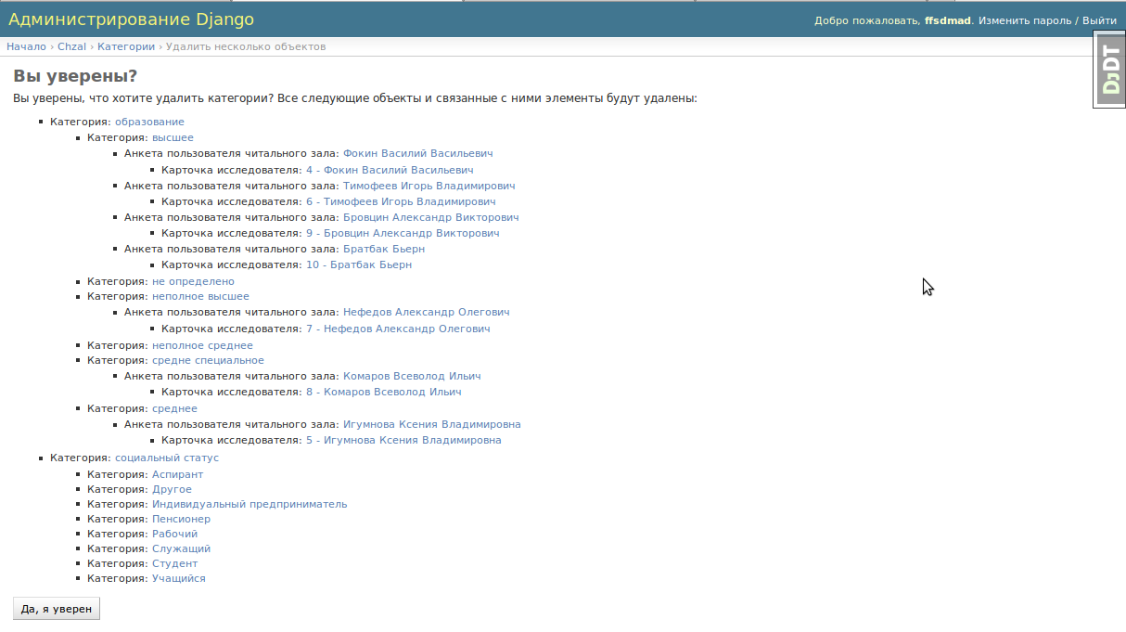
Если категория связанна хотя бы с одной анкетой или карточкой и ее удаление привело к нарушению целостности базы данных, предусмотрено удаление всех связанных с ней объектов. Таким образом необходимо тщательно продумывать добавление новых категорий, чтобы затем не пришлось заниматься исправлением связанных с ней анкет.

Заключение.
В результате создания базы данных были выявлены проблемы, с которыми сталкиваются работники читального зала, и предложено рациональное решение с помощью интерактивных веб-технологий. Результатом стала ПО «Учет пользователей читального зала», что упрощает работу сотрудников, и сокращает время согласования на работу для пользователей, путем сокращения времени регистрации. Программа будет развиваться в сторону интегрирования в другие системы, а также в сторону создания электоронного документооборота между отделами с целью обеспечить быстрый, качественный и простой обмен, обработку, создание, а также хранение документов.

Список источников.
- Официальный сайт «ВНИИДАД» (Всероссийского научно-исследовательского института документоведения и архивного дела) - http://www.vniidad.ru
- Официальный сайт корпорации «ЭЛАР» — http://www.elar.ru
- Официальный сайт «Архив Российской академии наук» - http://arran.ru
- Официальный сайт «Архивы России» - http://www.rusarchives.ru

